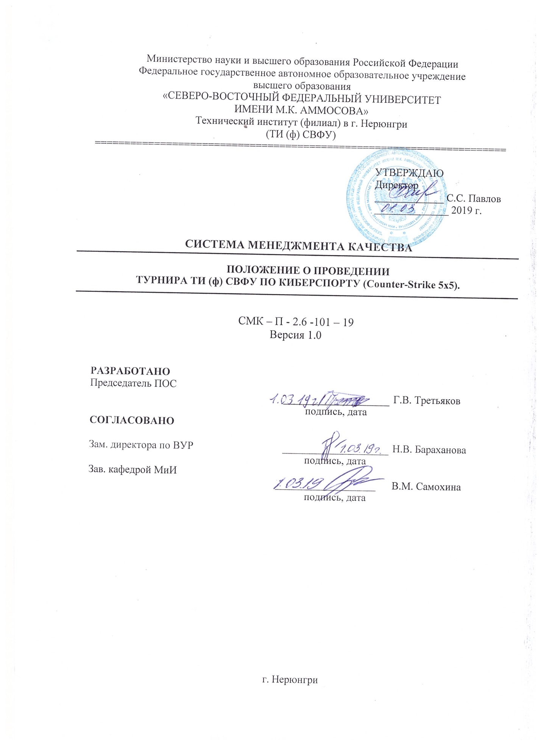

- Общие положения.
Цели чемпионата:
• укрепление связей между студентами ТИ (ф) СВФУ, школьниками и рабочей молодежи Нерюнгринского района;
• организация молодежного досуга;
• популяризация современных информационных технологий;
• объединение молодежи по интересам;
• развитие навыков командных действий, взаимопомощи, быстрого ориентирования, в экстремальных ситуациях.

- Руководство чемпионата
Общее руководство осуществляется директором ТИ (ф) СВФУ, заведующей кафедрой МиИ, начальником ОТКВТиК, орг. группой студентов ТИ (ф) СВФУ и Молодёжным парламентом при Нерюнгринском районном Совете депутатов.

- Участники чемпионата
В соревнованиях могут принимать участие студенческие и городские команды. Минимальный возраст участников – 14 лет. Возраст устанавливается на 01.12.2018г. Состав команды – пять человек. От каждой команды выдвигается капитан, несущий ответственность за свою команду во время проведения чемпионата. Состав команды утверждается Главной судейской коллегией ВУЗа.

4. Допуск к участию
4.1. Спортсмены допускаются к участию в Соревновании при условии подачи заявки (Приложение 1) в порядке и на условиях, предусмотренных настоящим Положением.
4.2. Заявка, содержащая информацию об участниках спортивного соревнования, подается в 203 кабинет ТИ (ф) СВФУ (ул. Южно-Якутская, дом 25, 2 этаж) через заполнение формы (Приложение 1). Либо на адрес электронной почты:vur.svfu@rambler.ru. Заявки на участие в турнире по киберспорту ТИ (ф) СВФУ подаются строго 16 марта 2019 года (до 15.00).
4.3. Все участники должны общаться с судьями, официальными лицами и другими спортсменами на русском языке.

5. Порядок проведения соревнований
1) Открытие турнира, жеребьёвка - 23 марта 12.00, УЛК ауд. 205.
2) Проведение турнира – 23 марта 13.00-21.00, УЛК ауд. 205.
3) Подведение итогов, награждение – 23 марта 21.30, УЛК ауд. 205.

6. Формат проведения матчей
6.1 В игре принимают участие 2 команды по 5 человек в каждой.
6.2 Матч состоит из 2-х периодов. Один период состоит из 15 раундов. По истечению 15 раундов стороны меняются. Победителем признаётся команда, выигравшая 16 раундов у команды соперника.
6.3 Овертайм (Overtime). В случае, когда счет в матче достигает одинакового значения (15-15), то назначаются овертаймы. Правила овертайма: команды играют 2 периода по 3 раунда за каждую сторону. В случае очередной ничьи овертаймы продолжаются. Игра длится до 4 победных раундов. Каждому игроку начисляется 16000$ в начале каждого овертайма.
6.4 Список официальных карт чемпионата.
de_inferno
de_mirage
de_cache
de_nuke
de_train
de_overpass
de_dust2
6.5 Продолжительность раунда составляет 1 минуту и 55 секунд. Время до взрыва бомбы после ее заложения – 40 секунд.
В начале каждого периода на финансовом счету каждой команды находится по 800$.
6.6 Один период команда проводит за оборону (Counter-Terrorist Force), а второй за атаку (Terrorist Force). Право первого выбора стороны разыгрывается на ножах.

7.Правила и нарушения
7.1 Следующие действия строго запрещены во время игры и могут привести к дисквалификации команды:
- Использование скриптов - Использование багов/ошибок игры. - Перемещение сквозь стены, этажи и крыши. Также запрещено “хождение по небу”.
- Установка бомб таким образом, чтобы их невозможно было разминировать. Подсадки разрешены, однако запрещены в те места, где текстуры, стены и т.п. становятся прозрачными.
- “Flash баги” запрещены.
- “Хождение по пикселям” запрещено (сидеть или стоять на невидимых краях карты).
- Использование 16-битную настройку графики.
- Скрипты на броски гранат.
- Любое стороннее программное обеспечение, которое не разрешено издателем игры и может дать незаслуженное преимущество игроку, или команды, классифицируются как читерство.
7.2 Игрок и/или команда могут по решению судьи получить дисквалификацию за следующие действия:
- Отказ следовать инструкциям судьи турнира.
- Возражение игрокам или судье, если они требуют соблюдение игроком правил турнира.
- Оскорбления в адрес противников, тиммейтов и других участников турнира, судей, комментаторов, зрителей и т.д.
- Неспортивное поведение (например, саботирование матчей).
- Неявка на матч всей команды.
- Ввод в заблуждение или обман судьи.
7.3 При выявлении нарушения правил участник отстраняется от игры и команде засчитывается поражение в первом периоде игры со счетом 15-0 в пользу соперника. В случае повторного выявления нарушения правил участник дисквалифицируется.

8.Технические неполадки
8.1 В случае если у одного и более участников игры произошел разрыв соединения, или другая техническая неполадка, повлекшая за собой невозможность продолжать игру, один из оставшихся участников имеет право запросить паузу у судей матча. Игра будет продолжена с разрешения судьи, после восстановления соединения или устранения технических неполадок.
8.2 В случае если игра не может продолжаться по причине разрыва соединения или возникновения других технических неполадок, то игра начинается с того момента, где остановилась, а игрок, который отключился должен заново подключиться к серверу. Текущий раунд продолжается без остановки игры, пока игроки, которые отключились, подключаются к серверу. Если три и более игрока были выброшены с сервера до смерти, текущий раунд не засчитывается, игроки заходят на сервер и игра продолжается. При необходимости ставится пауза и ждут пока игроки зайдут на сервер (mp_startmoney определяется Главным судьей соревнований).
8.3 В случае преднамеренного разъединения судья может засчитать поражение команде-нарушителю.
8.4 Команда, отказавшаяся от переигровки, назначенной главным судьей, дисквалифицируется.
8.5 Дополнительные моменты:
1. Команда имеет право брать тайм-аут (не считается, если есть техническая неполадка) на 1 минуту, но не более чем 1 раз за матч.
2. Состав команды во время турнира менять нельзя.
3. Если у команды отсутствует по уважительной причине один из зарегистрированных участников, то они в праве взять замену, заранее обговорив данный момент с судьями или организаторами чемпионата. Запрещено использование игрока из другой команды, играющей на этом турнире (продолжающей участвовать или уже завершившей участие). В случае подобного нарушения команда дисквалифицируется, так же дисквалифицируется игрок который был призван на замену.

9.Отсутствие участников
9.1. При отсутствии одного участника из команды перед началом игры, команде будет предложено участвовать составом из 4 человек. При отсутствии более одного участника команде присуждается техническое поражение.

10. Дополнительно
10.1. Руководство турнира вправе изменять и дополнять настоящие Правила в любое время по своему усмотрению, уведомляя об этом уже зарегистрированных участников.

Приложение 1

Заявка на участие

НАЗВАНИЕ КОМАНДЫ
№ | ФИО участника | Статус игрока | Контактные данные
1 |  | Капитан
2 |  | Игрок 1
3 |  | Игрок 2
4 |  | Игрок 3
5 |  | Игрок 4

